Синтез и свойства карбонатапатитов с различной морфологией
Рындык М.П.,^{1,2} Кретов Е.А.^{1,2}
Студент, 3 курс бакалавриата
¹Институт нефтехимического синтеза им. А. В. Топчиева РАН, Москва, Россия
²Национальный исследовательский университет “Высшая школа экономики”, факультет химии, Москва, Россия
E-mail: mpryndyk@edu.hse.ru
Создание эффективных синтетических материалов для костной хирургии является актуальной задачей. Считается, что неорганической основой костной ткани является гидроксиапатит (HAp). Именно поэтому HAp наряду с α- и β-трикальцийфосфатами (TCP) широко применяется для костного протезирования. Фундаментальным недостатком этих фаз является неудовлетворительная скорость резорбции, слишком высокая для TCP и слишком низкая для HAp. Возможное решение проблемы основано на использовании карбонизированных апатитов, в которых часть анионов замещена карбонат-анионами (carbonated apatite либо carbonated hydroxyapatite CAp). Эти композиционно неоднородные вещества демонстрируют скорость резорбции, промежуточную между HAp и TCP и приемлемую биосовместимость. В 2017 году использование CAp было одобрено в Японии [1], однако химическая и морфологическая неоднородность CAp существенно ограничивает перспективы их широкого применения в медицине.
Целями настоящего исследования являлись разработка метода синтеза морфологически однородного САp, исследование особенностей его резорбции in vitro и in vivo, а также изучение биосовместимости. Взаимодействием Ca[EDTA], NaHCO₃/Na₂CO₃ и NaH₂PO₄/Na₂HPO₄ в гидротермальных условиях при температуре 120–160 °C нами были синтезированы микроразмерные узкодисперсные карбонатапатиты пластинчатой (CAp-P) и гексагональной морфологии (CAp-H) [2]. Состав и строение полученных соединений были изучены методами XRD, FT-IR, EDX. Термохимические свойства были исследованы методами DSC и TGA. Мы показали, что CAp-P и CAp-H демонстрируют скорость резорбции in vitro и in vivo, промежуточную между HAр и TCP, и превосходную биосовместимость. Химическая природа резорбции, а также предполагаемые причины повышенной биосовместимости CAp-P и CAp-H также обсуждаются в докладе.
Результаты настоящей работы будут применены для создания отечественных имплантатов для костной хирургии и стоматологии.
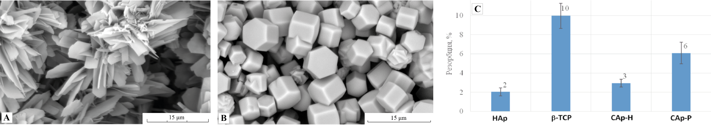
Рис. 1. A Карбонатапатит с пластинчатой морфологией, CAp-P; В Карбонатапатит с гексагональной морфологией, CAp-H; С Сравнительная эффективность резорбции in vivo для HAp, β-TCP, CAp-H, CAp-P

Работа выполнена при поддержке РНФ, грант 21-73-30010.
Литература
1. Hayashi K., et al. Honeycombs Composed of Carbonate Apatite, Hydroxyapatite, and β-Tricalcium Phosphate as Bone Graft Substitutes: Effects of Composition on Bone Formation and Maturation // ACS Appl. Bio Mater. 2020. Vol 3. No 3. P. 1787–1795
2. Nifant'ev I.E., Kretov E.A. et al. Hydrothermal synthesis of perfectly shaped micro- and nanosized carbonated apatite // Inorg. Chem. Front. 2021. Vol. 8. P. 4976–4989

